Lab2

Bài 1:











Bài 2:







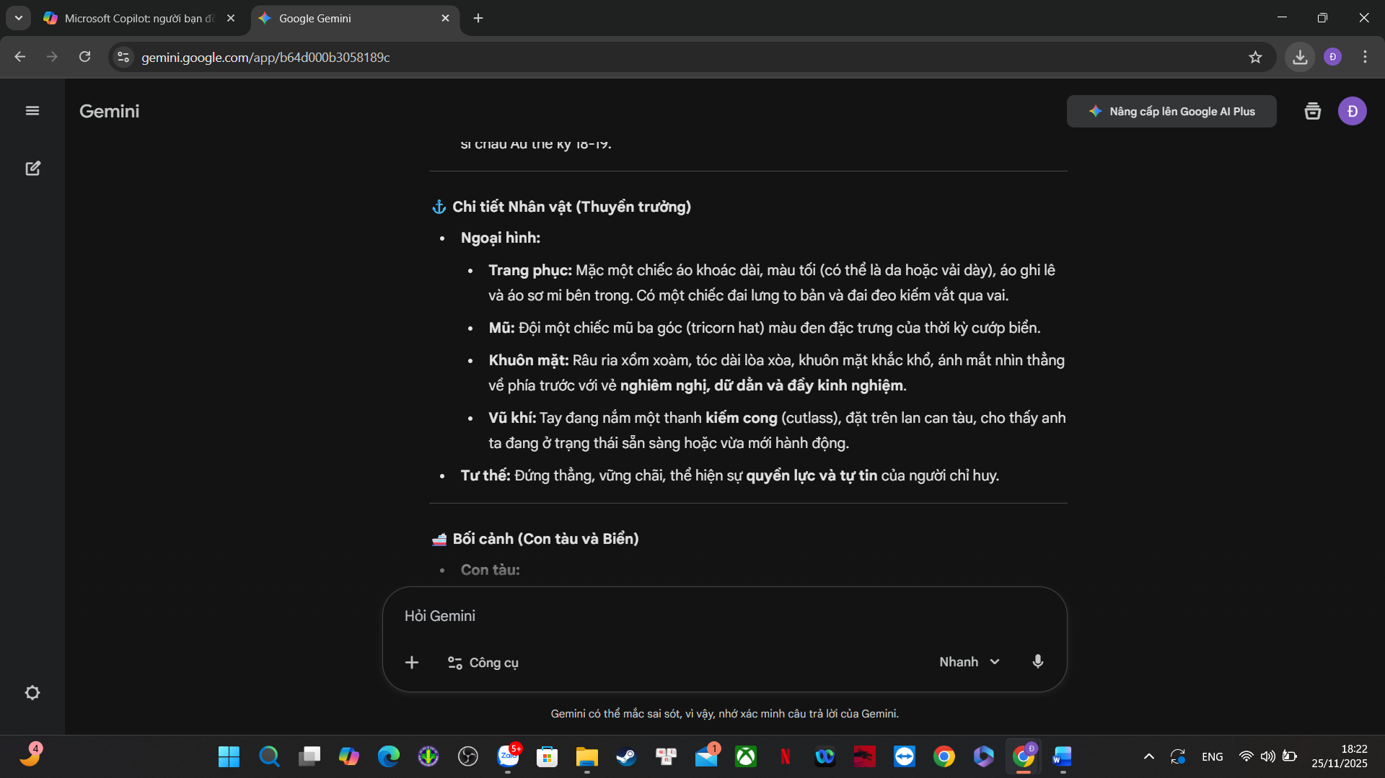

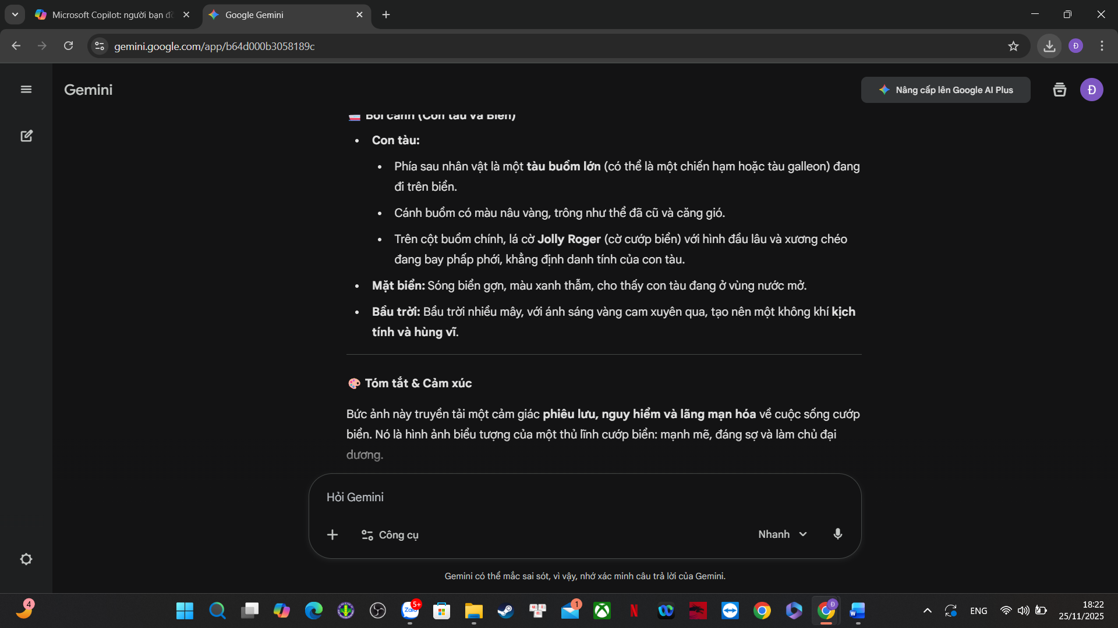

So sánh: Khi dùng câu lệnh mô tả bức ảnh, AI sẽ mô tả cực kì chi tiết trong bức ảnh về cả góc nhìn lẫn cảm xúc có trong đó.

Bài 3:

Tóm tắt cho tôi về lý thuyết rơi tự do trong vật lý

Chào bạn! Dưới đây là tóm tắt về **lý thuyết rơi tự do** trong vật lý:

**🌎 Rơi Tự Do là gì?**

**Rơi tự do** là sự chuyển động của một vật **chỉ chịu tác dụng duy nhất của trọng lực** (lực hút của Trái Đất), trong khi các yếu tố cản trở khác như sức cản của không khí được **bỏ qua** hoặc không đáng kể.

* **Điều kiện lý tưởng:** Rơi tự do xảy ra trong môi trường **chân không** hoặc khi lực cản không khí được coi là bằng không.
* **Ví dụ thực tế:** Khi một vật được thả rơi từ độ cao nhỏ trong không khí, chuyển động của nó gần đúng là rơi tự do. Chuyển động của các phi hành gia trên quỹ đạo hoặc của các vệ tinh cũng là một dạng rơi tự do, vì chúng chỉ chịu tác dụng của trọng lực.

**🔑 Các Đặc Điểm Chính của Chuyển Động Rơi Tự Do**

**1. Phương và Chiều**

* **Phương:** Thẳng đứng.
* **Chiều:** Từ trên xuống dưới (hướng về tâm Trái Đất).

**2. Gia Tốc**

* Rơi tự do là chuyển động **nhanh dần đều**.
* Vật chuyển động với **gia tốc không đổi**, được gọi là **gia tốc trọng trường** (ký hiệu là ).
* **Độ lớn của :** Tại một vị trí nhất định trên Trái Đất,  là như nhau đối với **mọi vật** (bỏ qua sức cản). Giá trị trung bình tiêu chuẩn thường dùng là  hoặc  (tùy theo quy ước).
* **Tính chất quan trọng:** **Mọi vật rơi tự do với cùng một gia tốc**, bất kể khối lượng hay hình dạng (trong chân không).

**3. Công Thức Cơ Bản**

Giả sử chọn trục tọa độ  thẳng đứng, gốc  tại vị trí bắt đầu rơi, chiều dương hướng xuống.

* **Vận tốc tức thời ():**

(Với  là vận tốc ban đầu. Nếu vật được **thả rơi** thì ).

* **Quãng đường đi được ():**

(Hay còn là độ dịch chuyển ).

* **Trường hợp Thả Rơi ():**
  + Vận tốc:
  + Quãng đường:

**📜 Lịch Sử và Vai Trò**

Lý thuyết rơi tự do là một trong những thành tựu quan trọng nhất của vật lý cổ điển, được khởi xướng và chứng minh bởi nhà khoa học **Galileo Galilei** (người đã bác bỏ quan điểm của Aristotle cho rằng vật nặng rơi nhanh hơn vật nhẹ). **Isaac Newton** sau đó đã phát triển lý thuyết này sâu hơn thông qua Định luật Vạn vật Hấp dẫn.

Lý thuyết rơi tự do là nền tảng để nghiên cứu về **chuyển động ném ngang** và **chuyển động ném xiên**, đồng thời là một ví dụ kinh điển về chuyển động nhanh dần đều.

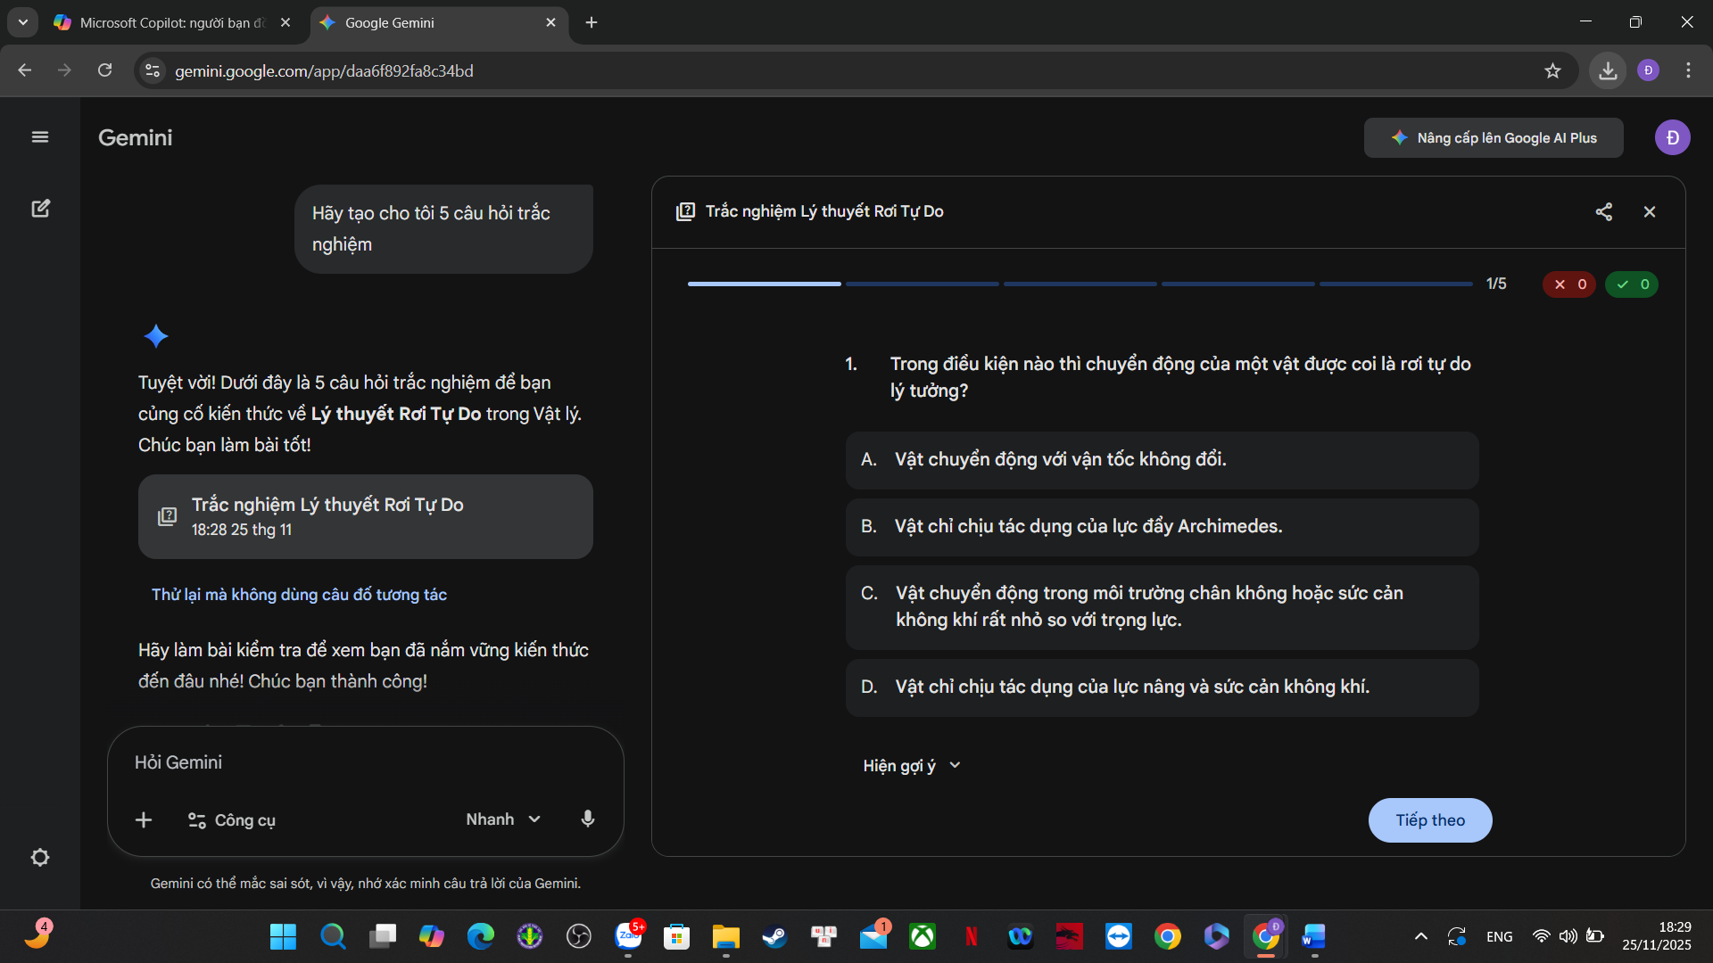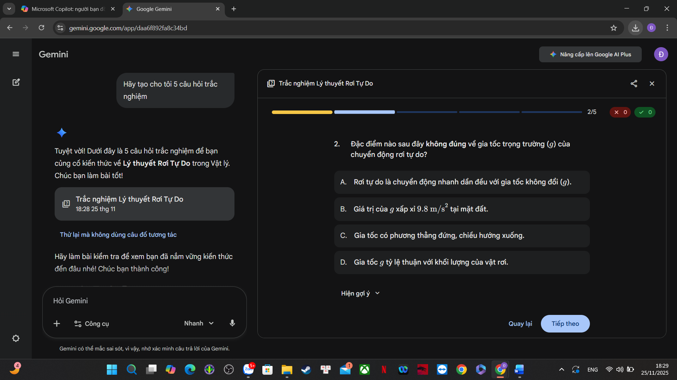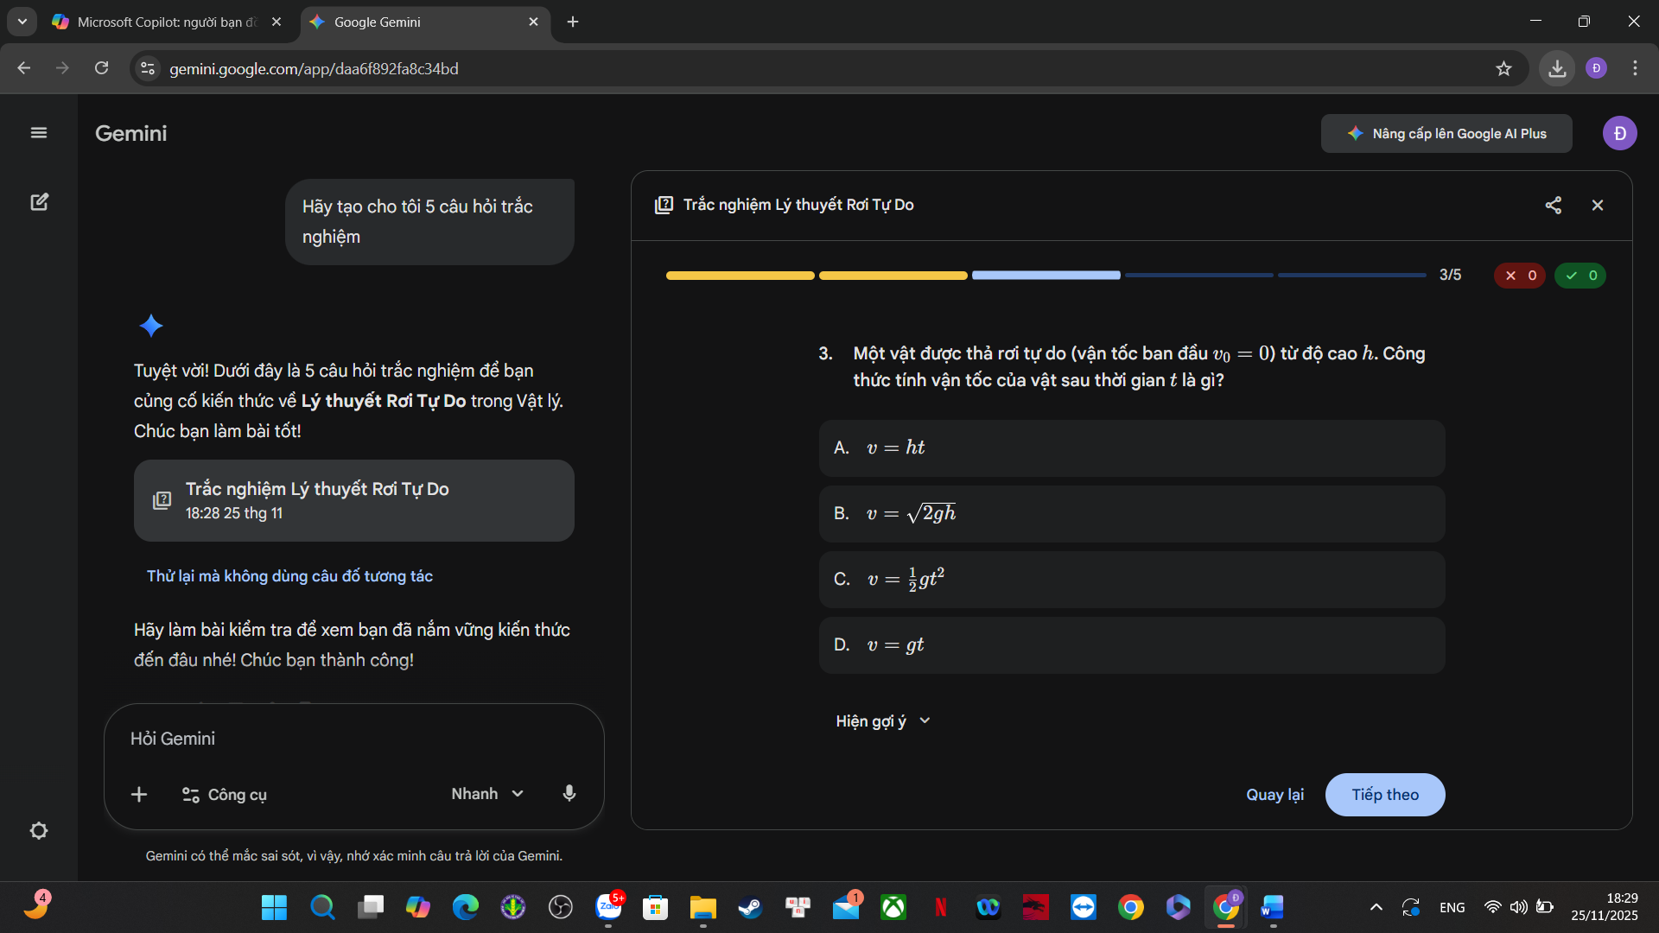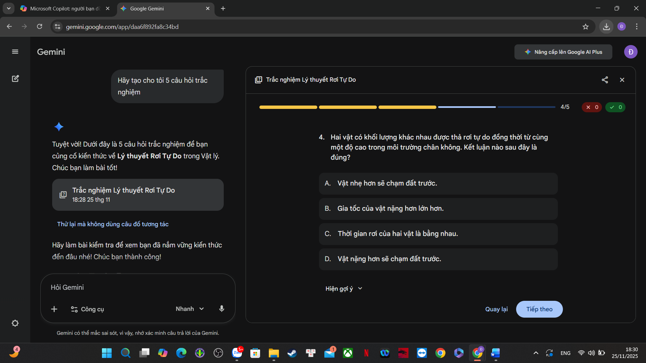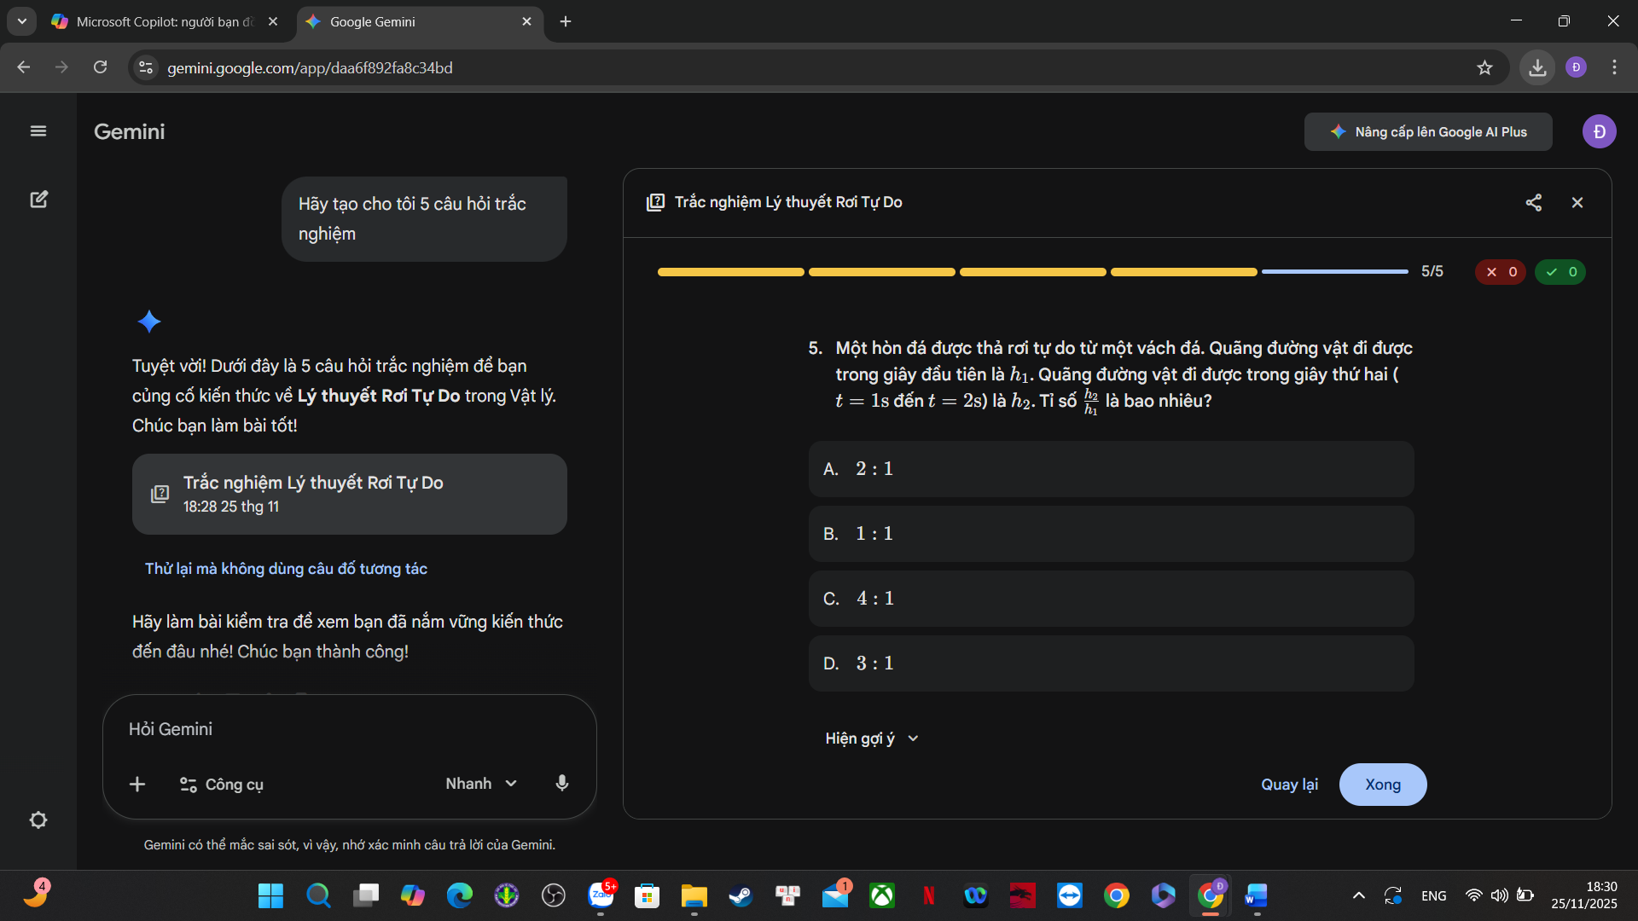

Câu hỏi tình huống:

